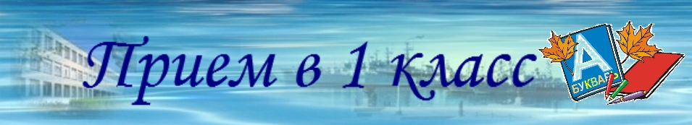

Уважаемые родители будущих первоклассников 2024-2025 учебного года!
МОУ Некоузская СОШ объявляет о приёме детей в 1 класс.
Порядок приёма в 1 класс в МОУ Некоузская СОШ на 2024-2025 учебный год
- В 2024- 2025 учебном году школа открывает 2 первых класса.
- Количество мест- 50
- Порядок приёма в 1 класс регламентируется следующими документами: Приказ Минпросвещения от 2 сентября 2020 года №458 «Об утверждении Порядка приема на обучение по образовательным программам начального общего, основного общего и среднего общего образования»; ФЗ-273 от 2012 года «Об образовании в Российской Федерации»; Приказ Минпросвещения России от 30 августа 2023 г.№642
- Организация приёма на обучение. 1) Приём заявлений для обучения в 1 классе в 2024-2025 учебном году будет осуществляться в 2 этапа. I этап – с 1 апреля по 30 июня II этап – с 6 июля до момента заполнения свободных мест (не позднее 5 сентября) Категория детей для приёма заявлений на I этапе. Внеочередным правом зачисления обладают:
- дети военнослужащих и дети граждан, прибывавших в добровольческих формированиях, погибших (умерших) при выполнении задач в специальной военной операции либо позднее указанного периода, но вследствие увечья (ранения, травмы, контузии) или заболевания, полученных при выполнении задач в ходе проведения специальной военной операции, в том числе усыновленных (удочеренных) или находящимся под опекой или попечительством в семье, включая приемную семью, либо в случаях, предусмотренных законами субъектов РФ, патронатную семью; - дети сотрудников Росгвардии. Внеочередным правом обладают дети прокуроров, судей и следователей — распространяется только на школы с интернатами. Первоочередным правом зачисления обладают дети: - сотрудников полиции (в том числе, погибших и уволенных по состоянию здоровья), находящиеся на иждивении сотрудника полиции; - сотрудников ОВД; - сотрудников ФСИН, МЧС, ГНК, ФТС (в том числе, погибших); - военнослужащих по месту проживания семей. Преимущественное право имеют дети, полнородные и неполнородные брат и (или) сестра которого обучаются в МОУ Некоузская СОШ. Дети, проживающие на закреплённой за школой территорией. Категория детей для приёма заявлений на II этапе. Дети независимо от места их проживания.
- 1) Для обучения по программам начального общего образования в 1 класс принимаются дети, которые к началу обучения достигнут возраста 6 лет и 6 месяцев при отсутствии противопоказаний по состоянию здоровья. Дети, не достигшие к 1 сентября текущего года возраста 6 лет и 6 месяцев, могут быть приняты в МОУ Некоузская СОШ с разрешения Отдела образования Некоузского муниципального района. 2) Дети с ограниченными возможностями здоровья принимаются на обучение по адаптированной общеобразовательной программе начального общего образования только с согласия их родителей (законных представителей) и на основании рекомендаций психолого-медико-педагогической комиссии.

- Заявление о приёме на обучение и документы для приёма на обучение подаются одним из следующих способов: - через портал Госуслуги
- -лично в общеобразовательную организацию; - по почте заказным письмом с уведомлением о вручении - лично в общеобразовательную организацию
- Для приёма родители (законные представители) детей представляет следующие документы: –копию документа, удостоверяющий личность родителя (законного представителя) ребёнка ( в паспорте 2-3 страницы: регистрация и дети); -копию свидетельства о рождении ребёнка или документа, подтверждающего родство заявителя; -копию свидетельства о рождении полнородных и неполнородных брата и (или) сестры (в случае использования права преимущественного приёма на обучение по образовательным программам начального общего образования ребёнка в муниципальную образовательную организацию, в которой обучаются его полнородные и неполнородные брат и (или) сестра; - копию документа, подтверждающего установление опеки или попечительства (при необходимости); -копию документа о регистрации ребёнка по месту жительства или по месту пребывания на закреплённой территории или справку о приёме документов для оформления по месту жительства (в случае приёма на обучение ребёнка, проживающего на закреплённой территори); -копии документов, подтверждающих право внеочередного, первоочередного приёма на обучение; -копию заключения психолого-медико-педагогической комиссии (при наличии); Родитель(и) законный(ые) представитель(и) ребёнка, являющегося иностранным гражданином или лицом без гражданства, дополнительно предъявляет(ют) документ, подтверждающий родство заявителя(ей) (или законность представления прав ребёнка), и документ, подтверждающий право ребёнка на пребывание в Российской Федерации. Иностранные граждане и лица без гражданства все документы представляют на русском языке или вместе с заверенным в установленном порядке переводом на русский язык.
- Родитель(и) (законный(ые) представитель(и) ребёнка имеют право по своему усмотрению представлять другие документы, в том числе медицинское заключение о состоянии здоровья ребёнка.
- Факт приёма заявления о приёме на обучение и перечень документов, представленных родителем(ями)_ законным(ыми) представителем(ями) ребёнка регистрируется в журнале приёма заявлений о приёме на обучение в МОУ Некоузская СОШ.
- Руководитель образовательной организации издаёт распорядительный акт о приёме на обучение детей в течение 3 дней после завершения приёма заявлений о приёме на обучение в первый класс. На информационном стенде и сайте школы размещается информация об итогах приёма не позднее следующего дня, когда был издан приказ о зачислении. 6. График приёма документов: понедельник-пятница: 9.00-15.00 Место приёма: кабинет секретаря школы. Телефон для справок 2-19-65

